**Введение**

Согласно Энергетической стратегии главными районами прироста углеводородного сырья будут Западносибирская, Лено-Тунгусская и Тимано-Печорская нефтегазоносные провинции. Поиск, разведка и освоение нефтяных и газовых месторождений на шельфе арктических, дальневосточных и южных морей являются одним из наиболее перспективных направлений развития сырьевой базы нефтяной и газовой промышленность. Начальные суммарные извлекаемые ресурсы углеводородов морской периферии России составляют, по оценкам, около 100 млрд. т в пересчете на нефть. Основная часть этих ресурсов приходится на шельфы северных морей. С учетом географического распределения прогнозных ресурсов нефти и газа, а также достигнутого уровня геолого-геофизической изученности предполагается ускоренный рост подготовки запасов углеводородов в среднесрочной перспективе в Баренцевом, Карском и Охотском морях, а также в российском секторе Каспийского моря. Поиски новых месторождений нефти и газа должны быть продолжены в нефтегазоносных провинциях со снижающейся добычей нефти Волго-Уральской и Северокавказской. Для достижения намеченной Энергетической стратегией добычи предусматривается ввод новых месторождений на Сахалинском шельфе и шельфах северных морей в Тимано-Печорской и Восточносибирской нефтегазовых провинциях, где имеются значительные запасы нефти, но требуются доразведка и создание инфраструктуры практически с нуля. Перспективная добыча нефти в России будет определяться в основном следующими факторами: уровнем мировых цен на топливо, налоговыми условиями и уровнем применения научно-технических достижений в разведке и разработке месторождений, а также качеством разведанной сырьевой базы.

Основным нефтедобывающим районом России рассматриваемую перспективу останется Западная Сибирь (рис. 4), хотя ее доля в общей добыче нефти к 2020 г. и снизится до 58–55 против 68% в настоящее время. Для удержания российских позиций на европейском нефтяном рынке и обеспечения роста экспорта российской нефти на рынки стран АТР и США энергетическая стратегия предусматривает реализацию нескольких масштабных инфраструктурных проектов, один из которых:

– дальнейшее развитие Балтийской трубопроводной системы (БТС) (рис. 5) с увеличением ее мощности до 60 млн. т нефти в год (соответствующее решение Правительства уже принято);

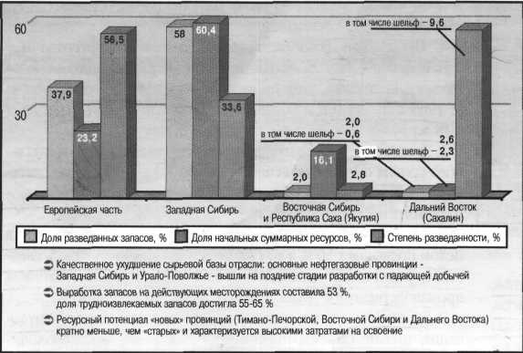

Рис. 2. Сырьевая база нефтяной промышленности России

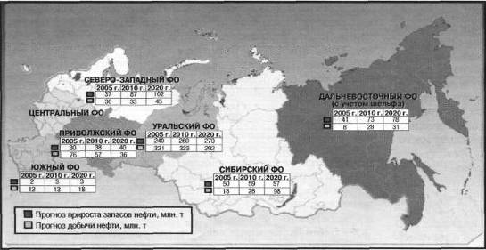

Рис. 3. Прогноз прироста запасов и добычи нефти по регионам России

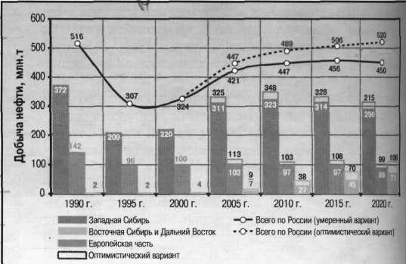

Рис. 4. Динамика добычи нефти по регионам и России в целом

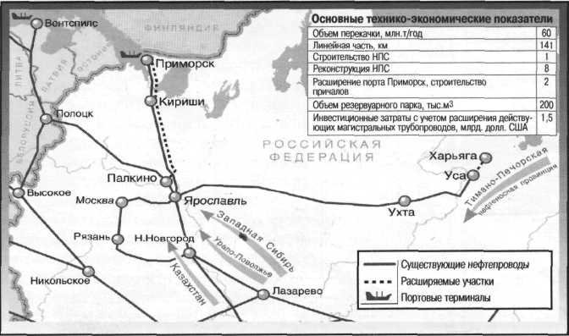

Рис. 5. Развитие Балтийской трубопроводной системы

Реализация этих и других инфраструктурных проектов, в том числе предусмотренных Энергетической стратегией, позволит создать транспортную инфраструктуру, необходимую для обеспечения прогнозного роста добычи нефти.

Система среднего и специального образования в нашей стране почти утвердилась как основная форма подготовки квалифицированных рабочих среднего звена и стала высоким фактором формирования политических и социальных качеств мастеров и бригадиров. На производство приходят работники владеющие компьютерной техникой и высокой культурой. Поэтому современные механизмы призваны подготавливать квалифицированных рабочих, способных к быстрой смене труда в условиях постоянной модернизации производственных процессов, владеющих сложными профессиями и способных трудиться в бригадах и быстро адаптироваться на предприятии. Совершенствование системы среднеспециального образования и ускорения учебно-воспитательного процесса требует перехода на путь интеграции профессии и подготовки квалифицированных кадров по ведущим мировым профессиям, особенно смежных специальностей.

В этих условиях возникает острая проблема, необходимость создания учебно-материальной базы производственного обучения, интенсификация учебного процесса, техническое перевооружение с рациональным использованием всех возможностей для получения необходимых знаний и навыков по иной профессии.

Для этого необходимо обеспечить все учебные кабинеты, мастерские техникума и других учебных заведений наглядными пособиями.

**1. Назначение модели**

Фонтанирование нефтяной скважины – это процесс движения нефти от её забоя к устью, происходящий под действием пластовой энергии.

Естественное фонтанирование нефтяной скважины возможно лишь при условии, если ее забойное давление больше гидростатического давления, создаваемого на забой весом столба газонефтяной смеси, поднимающейся к устью. Фонтанный способ эксплуатации нефтяных скважин наиболее экономичен и выгоден.

Выбрав темой диплома данный способ эксплуатации и наглядно продемонстрировав макет фонтанной арматуры крестового типа, я закреплю свои знания, а также обеспечу учебный кабинет техникума наглядным пособием.

Модель-макет фонтанной арматуры крестового типа предназначен в качестве наглядного пособия в обучении студентов. Наглядные пособия способствуют повышению качества знаний студентов, помогают преподавателю объяснить конструкцию, принцип действия оборудования и, кроме того, наглядно показать его работу. В результате у студентов улучшается усвоение материала.

Модель позволяет преподавателю объяснить материал, не совершая экскурсии на предприятие. А также позволит сэкономить массу времени на прохождение изучаемого материала.

**2. Компоновка модели**

Модель макет фонтанной арматуры крестового типа состоит из трубной головки и фонтанной елки. Вся арматура смонтирована на деревянном основании и хорошо закреплена во избежание падения. На основание сначала крепится трубная головка состоящая из крестовины, кранов и манометра, затем переводная катушка (патрубок с внутренней резьбой) и фонтанная елка которая состоит из крестовины, кранов и манометра.

В мире существуют также и другие арматуры фонтанного типа. Арматура тройникового типа (рис. 7), ее отличие от арматуры крестового типа (рис. 6) в том, что на фонтанной елке отсутствуют крестовины, вместо них используются тройники. А также крестовая арматура по высоте меньше тройниковой; это облегчает ее обслуживание.

Фонтанную арматуру изготовляют для однорядного и двухрядного подъемников. Фонтанные трубы при оборудовании скважин под однорядный подъемник подвешивают к переводной катушке, ввинчивая их непосредственно в нарезанный нижний конец катушки или при помощи специальной переводной втулки.

Арматура для двухрядного подъемника отличается от описанной лишь тем, что к этой схеме добавляется тройник с задвижкой на боковом отводе, который устанавливают на верхний фланец крестовика. Тогда катушку устанавливают на добавляемый к схеме тройник.

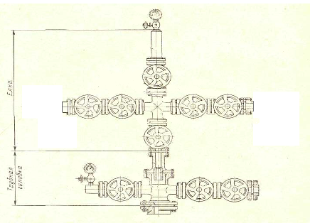

Рис. 6. Фонтанная арматура крестового типа для однорядного подъемника

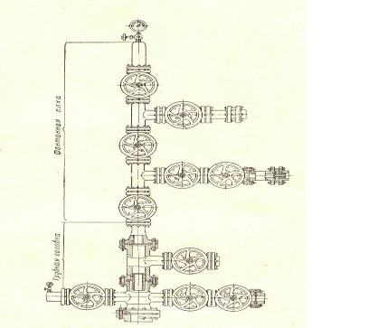

Рис. 7. Фонтанная арматура тройникового типа для двухрядного подъемника

**3. Назначение узлов модели**

Фонтанная арматура состоит из трубной головки и фонтанной елки.

Трубная головка предназначена для подвешивания фонтанных труб и герметизации пространства между ними и эксплуатационной колонной. Устройство трубной головки позволяет при помощи обвязки (системы трубопроводов с задвижками) соединять кольцевые пространства между трубами первого и второго рядов и между трубами первого ряда и эксплуатационной колонной с каким-либо оборудованием (насосом, компрессором). Переводная катушка предназначена для подвешивания фонтанных труб.

Фонтанная елка предназначена для контроля и регулирования фонтанной струи, направления ее по тому или иному выкиду и в случае необходимости для закрытия скважины.

В фонтанной арматуре уплотнение между фланцами осуществляется овальным кольцом из мягкой стали.

Для регулирования фонтанной струи и направления ее в выкидные линии служат задвижки или краны, установленные на боковых отводах крестовин или тройников.

На выкиде после задвижки или крана помещают специальную болванку со сквозным отверстием или шайбу называемую штуцером (рис. 8 и 9). С его помощью поддерживают заданный режим работы скважины, заключающийся в рациональном расходовании пластовой энергии, т.е. в установлении путем регулирования струи такого суточного дебита скважины, который обеспечивал бы длительное и бесперебойное фонтанирование с наибольшей добычей нефти за этот период.

Также помимо сменяемых забойных штуцеров, за рубежом широко применяют и другие сменяемые приборы, например предохранительные клапаны. Предохранительный освобождающийся клапан действует мгновенно.

Он приспособлен для установления определенной нормы течения продукции (дебита) скважины; если фонтанная струя по каким-либо причинам увеличится, клапан закроется и фонтанирование по подъемным трубам прекратится.

Наблюдение за работой фонтанных скважин ведется по показаниям двух манометров, установленных на каждой скважине. Верхний манометр предназначен для замера давления на устье скважины, которое называется буферным. По нижнему манометру, устанавливаемому на крестовике трубной головки, определяется затрубное давление.

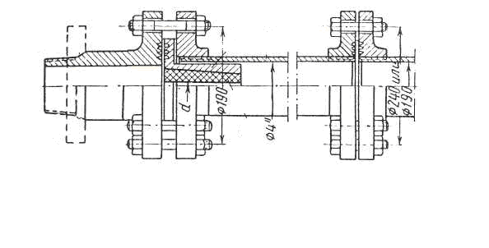

Рис. 8. Штуцер сураханского типа для скважин, дающих нефть с песком

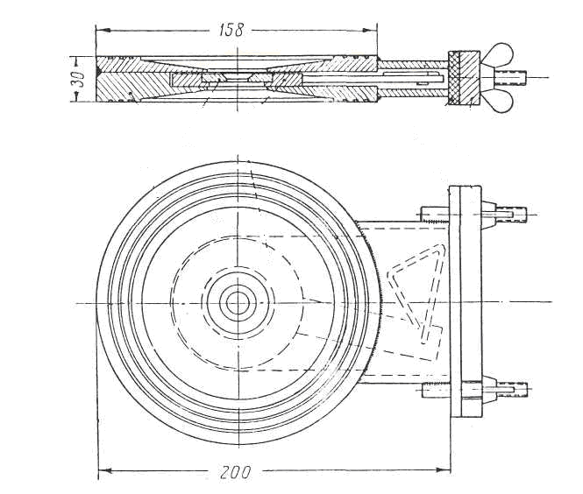

Рис. 9. Быстросменный штуцер для скважин, не имеющих в нефти песка

**4. Техпроцесс изготовления модели**

Для изготовления модели мне понадобилось: краны, мет. переходники с резьбой с обеих сторон, спилы, гвозди, гайки, манометры, кусок деревянной доски под основание, сварка, краска синяя и красная (0,5 л).

1. изготовление основания для устойчивости и фиксации арматуры в целом.

2. изготовление крестовин при помощи сварки.

3. покраска всех деталей модели.

4. сборка.

**5. Классификация фонтанной арматуры**

Фонтанные арматуры классифицируются по конструктивным и прочностным признакам:

1. по рабочему давлению.

Тройниковая и крестовая фонтанные арматуры выпускаются на рабочее давление 7, 14, 21, 35, 70, 100 МПа. В зависимости от ожидаемого давления при эксплуатации на устье скважины устанавливают фонтанную арматуру, рассчитанную на данное рабочее давление.

2. по схеме исполнения.

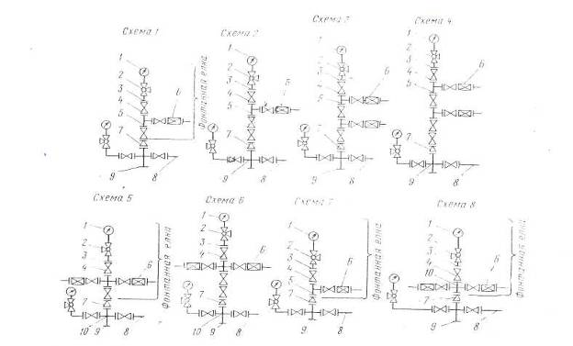

Рис. 10. Типовые схемы фонтанных арматур

3. по числу спускаемых в скважину рядов труб.

Диаметр и длину колонны подъемных труб устанавливают для каждого пласта опытным путем, исходя из ожидаемого дебита, пластового давления, глубины скважины и условий эксплуатации. Условные диаметры подъемных труб от 33 до 114 мм.

Различают однорядные и двухрядные подъемники. Применение двух рядов труб в фонтанных скважинах позволяет более рационально использовать энергию расширяющегося газа и предотвращать образование песчаных пробок на забое.

Обычно в фонтанные скважины спускают одноразмерную колонну, чаще из труб диаметром 73 мм или же ступенчатую колонну из комбинации труб диаметром (в мм): 114 и 89; 114 и 73; 114,89 и 73; 102,89 и 73; 89 и 73 и др.

4. по конструкции запорных устройств.

К запорным устройствам относятся пробковые краны (рис. 12) или прямоточные, клиновые задвижки (рис. 11). Минус клиновых задвижек в их недостаточной герметичности.

Особенности прямоточной задвижки в том, что при движении потока через нее нефть и газ не соприкасаются с уплотняющими поверхностями, благодаря чему достигается крайне незначительный их износ.

По сравнению с клиновой задвижкой проходной пробковый кран обладает большей коррозионной стойкостью, имеет меньший габаритный размер и меньшую массу.

5. по размеру проходного сечения ствола арматуры и боковых отводов.

Диаметры проходных сечений от 50–150 мм. Диаметры боковых отводов от 50–100 мм.

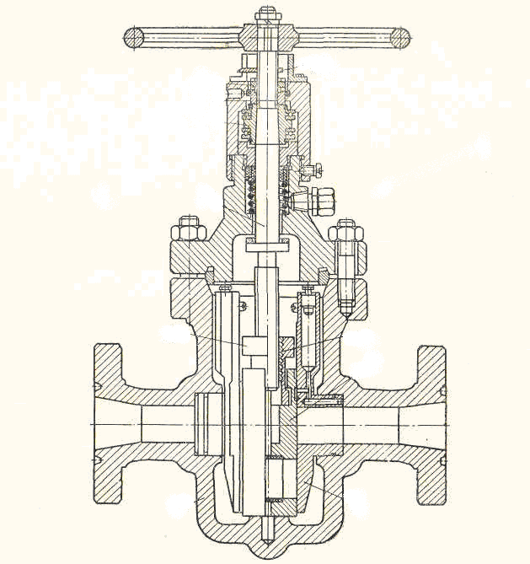

Рис. 11. Прямоточная задвижка

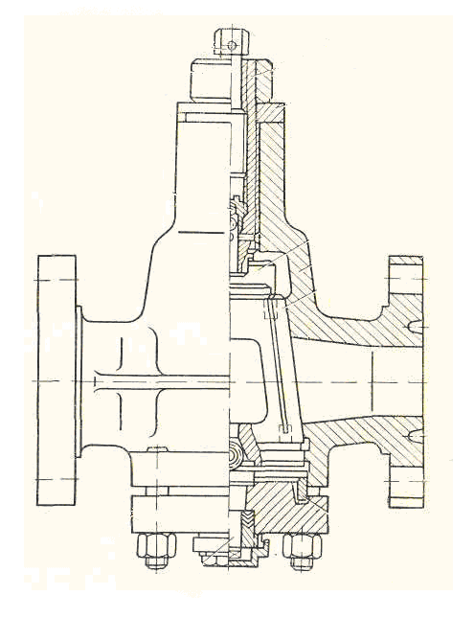

Рис. 12. Пробковый кран

**6. Расчет параметров фонтанного подъемника**

Фонтанирование скважины возможно при определенном технологическом режиме, который характеризуется величинами дебита Q, забойного *р3,* устьевого *р2* и затрубного рзатр давлений. С течением времени по мере отбора нефти из залежи изменяются условия разработки, а значит и условия фонтанирования: изменяются пластовое *рпл,* забойное *р3* давления, дебит Q*,* увеличивается обводненность *пв* и т.д. Поэтому с течением времени подъемник следовало бы заменить. Однако с одной стороны в начальный период имеется большой избыток пластовой энергии, показателем которого является величина устьевого давления *р2.* С другой стороны, замена подъемника (НКТ) в скважине является сложным, дорогостоящим и в большинстве отрицательно влияющим на ее продуктивность процессом. Поэтому подъемник проектируют на весь период фонтанирования. При этом рассчитывают фонтанный подъемник для конечных условий фонтанирования при оптимальном режиме, а затем проверяют на пропускную способность для начальных условий при максимальном режиме.

Если рассчитанный подъемник не может пропустить начальный дебит, то его пересчитывают для начальных условий при максимальном режиме. Обычно расчету подлежат длина *L* и диаметр *d* фонтанных труб и минимальное забойное давление фонтанирования *р3* min. Остальные величины задают или определяют из других соображений. Например, при комплексном проектировании дебит Qопределяют в результате гидродинамических расчетов процесса разработки нефтяной залежи.

В основу расчета фонтанного подъемника положены условия фонтанирования скважин разного типа.

*Скважины I типа.* В этом случае используют условие артезианского фонтанирования по формуле (9.13). Из формул (9.7) и (9.13) следует, что чем меньше длина труб *L* и больше диаметр d, тем меньше потери давления на трение Δртр и, как результат, меньше забойное давление *р3* и больше дебит Q*,* то есть в скважину лучше вообще не спускать НКТ, а эксплуатировать ее по стволу.

(9.7)



где λ – коэффициент гидравлического сопротивления; ω – скорость движения жидкости в трубах (определяется как частное деления расхода жидкости на площадь сечения трубы).

(9.13)



где n – показатель режима фильтрации жидкости; К0 - коэффициент пропорциональности в уравнении потока.

Однако, исходя из технологических соображений, спускают фонтанные трубы небольшой длины и максимально возможного диаметра при заданной эксплуатационной колонне. Этим обеспечивается возможность различных промывок в скважине, замены жидкостей при освоении или глушении, проведение других технологических операций, уменьшение коррозии эксплуатационной колонны и т.д.

При наличии песка в продукции (песочные скважины) трубы спускают до нижних отверстий перфорации (фильтра), а при наличии парафина – до глубины отложений парафина в стволе и т.д.

Тогда из формулы (9.13) определяют дебит скважины Q и соответствующее минимальное забойное давление фонтанирования *р3* min. Для расчета обводненность продукции nв конца фонтанирования целесообразно обосновать технико-экономическими расчетами. *Скважины II и III типов.* В фонтанных скважинах типа II башмак НКТ должен быть там, где начинается выделение газа из нефти, а в скважинах III типа НКТ спускают до верхних отверстий фильтра. Расчет длины фонтанных труб *L* и минимального забойного давления фонтанирования *р3* min выполняется с использованием условия газлифтного фонтанирования. Отметим, что диаметром труб *d* при выполнении этого расчета задаемся в зависимости от дебита Q (при р3 ≈ 6 МПа): Q, т/сут 10–20 20–50 50–100 100–200 >200 d, мм (условный) 43 60 73 89 102.

Обычно принимают условный диаметр 73 мм, так как диаметр мало влияет на результат расчета *L* и *р3* min.

Если длину *L* и диаметр *d* задают из других соображений, то из условия газлифтного фонтанирования можно вычислить обводненность *пв* конца фонтанирования.

Диаметр фонтанных труб для скважин II и III типов рассчитывают из формулы продуктивности Л.П. Крылова (9.36) при оптимальном режиме для конца фонтанирования, то есть

(9.53)



Дебит конца фонтанирования Q*K=*Qопти обводненность принимают по проекту разработки. Давление *р2* рассчитывают из условия нефтегазосбора продукции.

Если вычисленный диаметр труб не равен стандартному, то принимают ближайший меньший стандартный диаметр. Иногда рассчитывают ступенчатую колонну труб по формулам

(9.54)



(9.55)



где *l1, l2* – длины нижней и верхней секции НКТ соответственно меньшего *d1* и большего d*2* стандартных диаметров.

Рассчитанный диаметр НКТ должен обеспечить отбор в начале периода фонтанирования Qнач, который имеем по комплексному проекту разработки. Поэтому подъемник проверяют на максимальную подачу Qmax по формуле А.П. Крылова (9.35) для условий начала фонтанирования.

Неизвестное устьевое давление *р2* в начале фонтанирования определяем для расчета из условия газлифтного фонтанирования при максимальном режиме:

(9.56)



(9.57)



где принимаем для скважин II и III типов соответственно *р*1*=рн р*1*=рз min.*

Обычно в начале фонтанирования nв=0. Соотношение (9.57) решаем графоаналитически или методом итераций.

Если Qmax≥Qнач, то спускают трубы диаметром d*к,* который удовлетворяет конечным и начальным условиям фонтанирования. Если Qmax<Qнач, то проводят перерасчет диаметра на начальные условия из формулы максимальной продуктивности Л.П. Крылова (9.35), в которой принимают Qmax=Qнач, то есть

(9.58)



Если диаметр dнач, не совпадает со стандартным диаметром, то принимают ближайший больший стандартный диаметрили аналогично – ступенчатую колонну труб.

Если диаметр dнач окажется больше максимально возможного диаметра труб, которые можно спустить в данную эксплуатационную колонну, то решают вопрос возможности фонтанирования скважины по трубам и затрубному пространству. Возможность эксплуатации по затрубному пространству может исключаться при отложениях парафина, солей в стволе, поступлении песка из пласта и т.д.

**7. Возможные неисправности фонтанной арматуры и способы их устранения**

Прекращение фонтанирования скважин может быть вызвано следующими причинами: снижением пластового давления, обводнением скважины и засорением подъемных труб или выкидных линий. В каждом случае наблюдаются свои характерные изменения в работе скважины.

Снижение пластового давления сопровождается постепенным снижением буферного давления и дебита скважины. В первое время обычно удается сохранить отбор нефти из скважины неизменным, увеличивая диаметр штуцера, по когда буферное давление становится равным 2–4 *кГ/см2,* эта мера не помогает, дебит скважины продолжает снижаться, а ее работа становится неровной – возникает пульсация буферного давления, связанная с увеличенным выделением газа в верхней части подъемных труб. Особенно заметно это явление в скважинах, вскрывших пласты малой мощности.

В этот период полезно применять штуцер несколько уменьшенного диаметра; дебит скважины сократится от этого незначительно, но пульсация станет менее резкой и обслуживание скважины облегчится.

Обводнение фонтанных скважин сопровождается в основном теми же явлениями, какие наблюдаются при снижении пластового давления. Точно так же наблюдаются постепенное снижение буферного и затрубного давления, сокращение дебита, а в дальнейшем возникают пульсации давления. Эти явления вызываются увеличением противодавления на пласт вследствие скопления на забое скважины пластовой воды, а также увеличения веса столба газонефтяной смеси в подъемных трубах (к устью скважины нефть движется с многочисленными капельками воды).

Содержание воды в нефти, при котором прекращается фонтанирование скважины, может быть различным и в зависимости от конкретных условий данной залежи изменяется от 2–5 до 30–40%. Длительное время могут фонтанировать обводняющиеся скважины, расположенные в приконтурной части залежей, которые эксплуатируются с поддержанием пластового давления.

При прогрессирующем обводнении скважины она начинает фонтанировать периодически с длительными перерывами. Фонтанирование прекращается в моменты, когда гидростатическое давление столба воды, скопившейся па забое, и столба газонефтяной смеси в подъемных трубах в сумме превышает забойное давление. После этого приток нефти в скважину прекращается, но происходит медленное замещение столба воды в скважине нефтью, которая проникает из нефтеносной зоны пласта и всплывает в верхнюю часть скважины.

Если в этот период скважина открыта, уровень жидкости в ней под действием притока нефти постепенно поднимается до устья и скважина начинает переливать.

При закрытой скважине в верхней части подъемных труб и затрубного пространства образуется газовая подушка, а вся остальная часть их постепенно заполняется нефтью, которая вытесняет воду в пласт. При длительной остановке скважины возможно полное замещение столба воды нефтью, и если открыть такую скважину, то она снова будет фонтанировать в течение нескольких часов или далее суток, пока на забое опять не скопится вода. Такой процесс замещения воды нефтью происходит иногда и в полностью обводнившихся скважинах, дальнейшая эксплуатация которых была признана нецелесообразной. Нефть, оставшаяся в порах обводнившегося пласта, медленно, в течение нескольких месяцев проникает в скважину, замещая в ней воду. В результате этого на устье скважины со временем может возникнуть значительное давление. Чтобы не допустить выброса нефти, устье таких скважин должно быть надежно герметизировано.

Фонтанирование обводняющихся скважин можно продлить, удалив столб воды на забое. Поэтому обычно не ждут, когда в скважине произойдет естественное замещение воды нефтью, а производят промывку, закачивая в затрубное пространство чистую безводную нефть, которая выталкивает воду с забоя скважины в подъемные трубы и затем на поверхность.

При медленном увеличении содержания воды в продукции скважины и высоком пластовом давлении промывка является эффективным методом. После промывки скважина продолжает фонтанировать в течение нескольких недель. Но все же эта мера является временной, так как обводнение скважины приконтурной водой представляет естественный процесс, и со временем неизбежен перевод скважины с фонтанного способа эксплуатации па механизированный или же ее капитальный ремонт с целью изоляции обводнившейся части пласта.

Засорение подъемных труб и прекращение фонтанирования по этой причине возможно при эксплуатации залежей, сложенных слабосцементированными песчаниками, и при добыче парафинистой нефти.

В первом случае в период, когда снижается дебит скважины, пли в момент, когда скважина останавливается, песок, поступающий из пласта, вследствие снижения скорости потока начинает осаждаться в подъемных трубах, образуя в их нижней части песчаную пробку, которая закрывает доступ нефти.

Образование песчаной пробки отмечается повышением затрубного давления и резким снижением буферного давления при одновременном сокращении дебита скважины. При появлении таких признаков нужно срочно принимать меры к восстановлению нормальной работы скважины и прежде всего следует восстановить циркуляцию жидкости через подъемные трубы. Для этого в затрубное пространство подкачивают чистую нефть. Положительный результат может быть достигнут и при некотором увеличении дебита скважины.

Частичное или полное засорение подъемных труб возможно и при добыче парафинистой нефти.

Обычно приходится иметь дело не с чисто парафиновыми пробками, а с пробками, возникшими в результате обрыва и заклинивания скребков и других приспособлений для очистки парафина в интервале, где его отложения достигли наибольших размеров. Скребок или другой инструмент, застрявший в отложениях парафина и уплотнивший их, почти полностью закрывает проходное сечение подъемных труб, что сопровождается резким снижением дебита скважины и буферного давления, а также заметным повышением затрубного давления.

Устранение такой пробки представляет большие трудности; приходится останавливать скважину, поднимать подъемные трубы и очищать их на поверхности. Поэтому при обслуживании фонтанных скважин, в которых наблюдаются отложения парафина, нужно принимать все меры по обеспечению нормальной работы оборудования, предназначенного для удаления отложений парафина.

Нарушение и прекращение фонтанирования скважины может произойти также при засорении штуцера п выкидных линий. В этих случаях отмечается резкое повышение буферного давления при одновременном снижении дебита. Наиболее часто засоряются штуцеры небольшого диаметра. Причиной засорения обычно являются крупные частицы породы или цемента, оставшиеся на забое скважины, или различный мусор, попавший в скважину при некачественной промывке. Иногда штуцер засоряется комочками твердого парафина. Засорение выкидных линий чаще случается в холодное время года ивызывается обычно интенсивным отложением парафина в участке выкидной линии за штуцером. Это нарушение устраняется нагревом выкидных линий паром или же путем механической очистки.

В холодное время года при эксплуатации скважин, недавно вышедших из бурения, когда из скважины газонефтяным потоком выносится пресная или недостаточно осолоненная вода, выкидные линии могут засоряться льдом. Это обстоятельство необходимо иметь в виду и не допускать длительных простоев скважин, а неработающую выкидную линию следует освобождать от жидкости, выпуская ее через фланцевые соединения обвязки, расположенные в пониженных местах.

Арматура, устанавливаемая на фонтанирующие скважины, истирается песком, выносимым вместе с жидкостью из скважины. Наибольшее истирание происходит в тройниках (крестовинах) елки (в местах поворота фонтанной струи), запорных поверхностях корпуса и клина задвижки.

**8. Техника безопасности, охрана окружающей среды**

Важные условия безопасности и нормальной эксплуатации фонтанных скважин – соблюдение технологического режима. Для этого должен быть установлен тщательный контроль за всеми проявлениями в скважине и изменениями ее работы. Нарушение режима может привести к открытому фонтанированию.

Фонтанные скважины оборудуют спрессованной фонтанной арматурой, для предотвращения открытого фонтанирования применяют клапаны-отсекатели, а у фонтанной арматуры устанавливают площадку с лестницей и перилами.

Для измерения буферного давления и давления на затрубном пространстве на фонтанных скважинах должны стационарно устанавливаться манометры с трехходовыми кранами. Трехходовой кран позволяет снимать манометр при стравленном давлении.

Перед сменой штуцера и штуцерных патрубков необходимо перевести поток с рабочего на резервный выкид, закрыть задвижку на рабочем выкиде, затем снизить давление в струне за штуцером до атмосферного при помощи вентиля, установленного на линии.

Снижать затрубное давление газа разрешается только при помощи штуцера через вторую от крестовика задвижку при открытой первой.

Обвязку скважины и аппаратуры следует отогревать только паром или горячей водой. Нефтепроводы высокого давления должны прокладываться из безшовных стальных труб, соединенных сваркой.

При нарушении герметичности оборудования происходит утечка нефти и газа, загрязняется территория, возникает опасность пожара и отравления нефтяным газом. Поэтому негерметичности должны быть своевременно ликвидированы, а территория должна содержаться в чистоте.

Конструкция колонной головки, фонтанной арматуры, схемы их обвязки должна обеспечивать оптимальные режимы работы скважины, герметизацию трубного, затрубного и межтрубного пространства, возможность технологических операций на скважине, глубинных исследований, отбора проб и контроля устьевого давления и температуры.

Рабочее давление фонтанной арматуры должно быть не менее давления опрессовки эксплуатационной колонны.

Опрессовку фонтанной арматуры в собранном виде до установки на устье следует производить на пробное давление, предусмотренное паспортом, а после установки на устье скважины – на давление опрессовки эксплуатационной колонны. Результаты опрессовок оформляются актами.

В случае производства работ (гидроразрыв пласта, кислотные обработки, различные заливки и т.д.), требующих давлений, превышающих допустимые, необходимо устанавливать на устье специальную арматуру, а эксплуатационную колонну защищать установкой пакера.

Фонтанная арматура должна оснащаться заводом-изготовителем дросселями с ручным, а по требованию заказчика – с дистанционным управлением, запорной арматурой с дистанционным и (или) ручным управлением и обеспечивать возможность замены манометров с использованием трехходового крана без снижения давления до атмосферного.

При эксплуатации скважины с температурой на устье свыше 200 С должна применяться соответствующая фонтанная арматура, конструкция и термостойкость которой обеспечивают безопасность технологического процесса и обслуживающего персонала.

Фонтанные скважины с дебитом 400 т/сут нефти или 500 тыс. м3/сут газа и более, расположенные на расстоянии менее 500 м от населенного пункта, оснащаются внутрискважинным оборудованием (пакеp и клапан-отсекатель, циркуляционный клапан, станция управления и др.**)**

Газоконденсатные и газовые скважины должны оборудоваться автоматическим клапаном-отсекателем, устанавливаемым на выкидной линии.

В процессе эксплуатации скважины клапан-отсекатель должен периодически проверяться на срабатывание в соответствии с инструкцией завода-изготовителя. Установка клапана-отсекателя и проверка его на срабатывание должны оформляться актом.

На выкидных линиях и манифольдах скважин, работающих с температурой рабочего тела 80°С и более, необходимо устанавливать температурные компенсаторы. Устройство шахтных колодцев на устье скважины не допускается. Устранение неисправностей, замена быстроизнашивающихся и сменных деталей фонтанной арматуры под давлением запрещаются. В отдельных случаях (аварийные ситуации и т.п.) эти работы могут производиться специально обученным персоналом с использованием специальных технических средств.

После монтажа манифольда и соединения его с отводами фонтанной арматуры и трубной головки производится гидроиспытание системы на рабочее давление. Станцию управления фонтанной арматурой газлифтной скважины следует устанавливать на расстоянии 30–35 *м* от устья в специальном помещении, надежно укреплять и заземлять. Температура в помещении должна обеспечивать безотказную работу станции.

Воздухопроводы и кабели, соединяющие станцию управления с фонтанной арматурой, должны быть проложены на эстакадах.

Мероприятия по охране окружающей среды на нефтяных и газовых промыслах.

Охрана окружающей среды – это система мероприятий по предотвращению или устранению загрязнения атмосферы, воды и земель, то есть природной среды.

Основная часть загрязнителей атмосферы – газ из трубопроводов и резервуаров. Для уменьшения загрязнения воздуха на нефтяных и газовых промыслах предусматривают различные технологические и организационно-технические мероприятия. Им уделяется особое внимание на месторождениях, в газе которых содержится сероводород (Астраханское – до 30%; Саратовское – до 6,1%; Оренбургское – до 4,7% и др.). К основным таким мероприятиям относят:

правильный выбор материала для оборудования, трубопроводов и арматуры;

герметизация систем добычи, транспорта и промысловой подготовки газа и газоконденсата;

применение систем автоматизации, обеспечивающих аварийное отключение оборудования и установок без разгерметизации оборудования;

применение в качестве топлива и для технологических нужд газа, прошедшего осушку и сероочистку;

применение закрытой факельной системы для ликвидации выбросов сероводорода при продувке скважин, трубопроводов, при ремонте с последующим его сжиганием в факелах; уменьшение продолжительности продувок.

Для уменьшения загрязнения атмосферы углеводородными компонентами предусматривают сжигание газа в факелах, оборудованных огнепреградителями.

Для уменьшения выбросов сероводорода и углеводородов с поверхностей испарения, из резервуаров рекомендуют использовать нефтеловушки закрытого типа и с отсосом на сжигание, системы улавливания паров и др.

Локальные загрязнения почвы связаны чаще всего с разливами нефти и газоконденсата при повреждении трубопроводов и их утечках через неплотности в оборудовании. Загрязнение больших площадей возможно при фонтанировании нефти. Нефть просачивается в грунт и загрязняет грунтовые воды. При этом разрушается структура почвы, нарушается корневое питание растений. Для локализации и предотвращения перемещения разлитой нефти своевременно создают различные заграждения.

Объекты нефтяных и газовых промыслов характеризуются большой рассредоточенностью. Поэтому приходится разрабатывать и выполнять различные мероприятия по лучшему использованию земель, предотвращению потрав сельскохозяйственных угодий. Предусматривается увеличение плотности застройки промысловых территорий, использование однотрубных систем сбора и транспорта продукции, прокладка трубопроводов и коммуникации одинакового назначения параллельно, в одной траншее, группирование скважин в кусты и использование наклонно-направленного бурения. На участках временного пользования, например, прокладки трубопровода, осуществляется рекультивация (восстановление) земель. Плодородный слой снимают, складируют и после выполнения технологических работ снова возвращают на прежнее место.

**9. Технико-экономическое обоснование проекта**

Для того, чтобы определить экономическую эффективность производства модели, необходимо определить стоимость работ. Для расчета стоимости материалов и комплектующих изделий составим смету.

Таблица 1. Расчет материалов и комплектующих изделий

|  |  |  |  |  |
| --- | --- | --- | --- | --- |
| Наименование материала | Ед.изм. | Количество | Цена | Сумма |
| Кран  Крестовина  Тройник  Пер. Катушка  Манометр  Патрубок  Фланцевые соединения(дерево)  Буфер  Основание (1/6 листа ДСП)  Переходник | Шт.  Шт.  Шт.  Шт.  Шт.  Шт.  Шт.  Шт.  Шт.  Шт. | 12  2  2  1  2  9  24  1  1  15 | 300 руб.  500 руб.  150 руб.  100 руб.  700 руб.  60 руб.  50 руб.  135 руб.  110 руб.  175 руб. | 2760 руб.  1000 руб.  300 руб.  100 руб.  1400 руб.  540 руб.  1200 руб.  135 руб.  110 руб.  2625 руб. |
| ИТОГО |  |  |  | 10170 руб. |

Производим расчет расходов на заработную плату и начисление на нее.

Расходы на заработную плату определяем по формуле:

Рзп = ЗПосн + ЗПдоп + ЗПсоц.страх = 6480+712,8+1499,47 = 8692,27, руб.

где ЗПосн – основная заработная плата.

ЗПдоп – дополнительная заработная плата.

ЗПсоц.страх – отчисления на социальное страхование.

Определяем основную заработную плату по формуле:

ЗПосн = Тст*Фд*R*S = 30*18*2*6 = 6480, руб.

где Тст – часовая тарифная ставка разряда данного рабочего.

Тст = 30 руб. Фд – действительный фонд времени, дни.

R – количество рабочих, R=2.

S – продолжительность смены, S = 6 часов.

Действительный фонд времени определяется по формуле:

Фд = Фк – ДВ/П = 21–3/1 = 18 дней

где Фк – календарные дни.

ДВ/П – выходные и праздничные дни.

Определяем дополнительную заработную плату по формуле:

ЗПдоп = (ЗПосн*11)/l00 = (6480*11)/100 = 712,8, руб.

Определяем отчисления на социальное страхование по формуле:

ЗПсоц.страх = (ЗПосн + ЗПдоп)*26% = (6480–712,8)*26% = 1499,47, руб.

Производим расчет накладных расходов по формуле:

Рн= ЗПосн*1,75% = 6480*1,75% = 113,4, руб.

Определяем производственную себестоимость по формуле

С=Рм+Рзп+Рн = 10170+8692,27+113,4 = 18975,67, руб.

Где Рм – расходы на материалы.

Рзп - расходы на заработную плату.

Рн – накладные расходы.

Находим процент от прибыли по формуле

П=С*20% = 18975,67*20% = 3795,13, руб.

Определим себестоимость с учетом прибыли по формуле

С'=С+П = 18975,67+3795,13 = 22770,8, руб.

Производим расчет экономической эффективности от производства работ по формуле:

Э=С'-МВ-Рм = 22770,8 – 0 – 10170 = 12600,8, руб.

Где С' – себестоимость с учетом прибыли.

МВ – материальное вознаграждение.

Рм – расходы на материалы.

**10. Обслуживание фонтанных скважин**

В процессе обслуживания фонтанных скважин оператор по добыче нефти обязан контролировать их работу, регулировать дебит в соответствии с установленным режимом, производить проверку действия, осмотр, профилактический, а в необходимых случаях п текущий ремонт оборудования и средств автоматики, установленных на скважине.

Текущий контроль за работой скважины осуществляется по величине дебита, а также наблюдением за величиной буферного и затрубного давления. Обычно дебит замеряют один или два раза в неделю по специальному графику (на многих промыслах эта работа выполняется под руководством геологической службы промысла замерщиками дебитов), но во многих случаях, когда возникает сомнение в соответствии дебита скважины установленному режиму, оператор должен делать контрольные замеры большей или меньшей продолжительности. Основанием для выполнения внеочередного контрольного замера дебита может быть изменение буферного или затрубного давления, всякое нарушение характера работы скважины или замена штуцера.

По графику, утвержденному мастером по добыче или начальником участка, оператор производит проверку штуцеров. На промыслах, где добывается нефть с песком, эта операция выполняется с целью проверки степени износа штуцера под действием песка, а на промыслах, где добывается парафинистая нефть, проверкой определяется (ориентировочно) количество отложений парафина около штуцера. В случае необходимости оператор должен самостоятельно принимать необходимые меры по исправлению работы скважины и сообщать об обнаруженных неисправностях мастеру или диспетчеру.

В скважинах, дающих парафинистую нефть, через каждые два-три дня фонтанная струя переводится с одной выкидной линии на другую, что способствует более равномерному отложению парафина в каждой из них в период между очередными обработками обвязки скважины паром. Сокращение дебита скважины вследствие увеличения сопротивления потоку и выкидных линиях при регулярном выполнении этой операции становится менее заметным.

Все работы, выполняемые оператором с целью проверки и сохранения установленного отбора нефти из скважины, так же как и результаты измерений дебита, буферного и затрубного давления должны фиксироваться в вахтовом журнале в конце рабочего дня.

Помимо общего наблюдения за работой скважины и обеспечения заданного режима ее фонтанирования, оператор во время ежедневного обхода скважин обязан проводить следующие работы, связанные с обслуживанием и ремонтом наземного оборудования:

1) устранять утечки и пропуски нефти и газа во фланцевых соединениях, сальниковых уплотнениях фонтанной арматуры и выкидных трубопроводов; своевременно заменять изношенные и поврежденные прокладки;

2) устранять мелкие неисправности фонтанной арматуры и прискважинного оборудования для сепарации, сбора и откачки нефти;

3) проверять действие и выполнять регулировку механизмов автоматической депарафинизационной установки, а также осматривать отдельные ее узлы и производить мелкий ремонт;

4) проверять действие отсекающих автоматических устройств, которыми оборудована скважина, путем создания аварийного положения (переполнения) индивидуальной или групповой емкости для сбора нефти;

5) очищать прискважинную территорию от следов нефти, от парафина, мусора, а также от поросли травы и кустарника.

На тех промыслах, где практикуется совмещение профессий оператора и электромонтера по обслуживанию средств автоматики, в обязанности оператора вменяются также проверка и профилактический осмотр электрической части средств автоматики, установленных на скважине. Большую часть работ на скважине оператор выполняет самостоятельно, но в тех случаях, когда по характеру работы требуется участие двух илитрех человек, на помощь оператору приходит старший оператор – руководитель смены или дежурные операторы и слесари.

При обслуживании фонтанных скважин необходимо выполнять правила безопасности общего характера.

1. Измерение давления должно производиться исправными, прошедшими госпроверку манометрами, а подключение их к скважине должно осуществляться через трехходовые краны.

2. Обслуживание фонтанной арматуры следует выполнять с металлических площадок, имеющих лестницы и ограждения. Размеры настила площадки (из рифленого листового железа или 40-мм досок) должны быть не менее 1,5х1,5 *м,* высота перил не менее 1,25 *м.* Ширина металлической лестницы должна быть но менее 1 *м,* уклон не более 60° и расстояние между ступенями не более 25 *см.*

3. На верхней площадке фонтанной арматуры и на лестнице нельзя размещать никакие предметы. В виде исключения разрешается оставлять на площадке лубрикатор в собранном виде, но при этом он должен надежно закрепляться к перилам или раме площадки.

4. Верхнее положение скребка следует устанавливать так, чтобы в любом случае обеспечивалось свободное закрывание центральной задвижки.

5. При всех работах по ремонту узлов автоматической лебедки и лубрикатора лебедку следует обесточить путем отключения рубильника, а скребок втянуть в лубрикатор и закрыть буферную задвижку.

При ликвидации аварийного разматывания проволоки с барабана лебедки применяются такие же меры предосторожности. Если же в это время скребок находится в скважине на глубине, необходимо наделаю закрепить скребковую проволоку за нижний пояс вышки и до отказа затянуть сальник лубрикатора.

6. При работе со скребковой проволокой следует соблюдать необходимые меры предосторожности, особенно оберегая глаза от повреждения свободным концом проволоки.

Обрубать проволоку нельзя, следует переламывать ее, предварительно расплющив место слома. При наматывании «жучка» в процессе крепления скребка и других аналогичных работах свободный конец проволоки следует оставлять длиной не более 30 *см.*

Нельзя выдергивать куски проволоки из земли, из-под тяжелых предметов и т.п. без защитных очков и рукавиц.

**11. Вывод по дипломному проекту**

На дипломный проект мне было дано задание спроектировать и изготовить модель-макет фонтанной арматуры крестового типа.

Для этого мне понадобилось рассчитать экономическую рентабельность проекта. Из этого я выяснил денежный эквивалент работ. Затем по описаниям фонтанных арматур крестового типа в книгах мне нужно было приобрести и изготовить некоторые детали из которых и будет собираться модель-макет фонтанной арматуры крестового типа.

После успешного поиска, закупки и изготовления деталей я собрал модель-макет фонтанной арматуры и в проекте описал принцип действия моего макета.

В целом изготовление модели было изначально нужно как наглядное пособие для студентов в помощь преподавателю. Для более подробного изучения оборудования, т.е. принципа действия, конструкции и т.д. не выходя на экскурсии.